
2025年 4月30日
株式会社ホビージャパン
ホビージャパンMOOK
ガンダムフォワードVol.17
2025年4月30日（水）発売
株式会社ホビージャパン（本社：東京都渋谷区、代表取締役社長：松下大介）は、『機動戦士ガンダムSEED DESTINY』を特集した模型ムック「ガンダムフォワードVol.17」を2025年4月30日(水)より全国書店にて発売いたします。

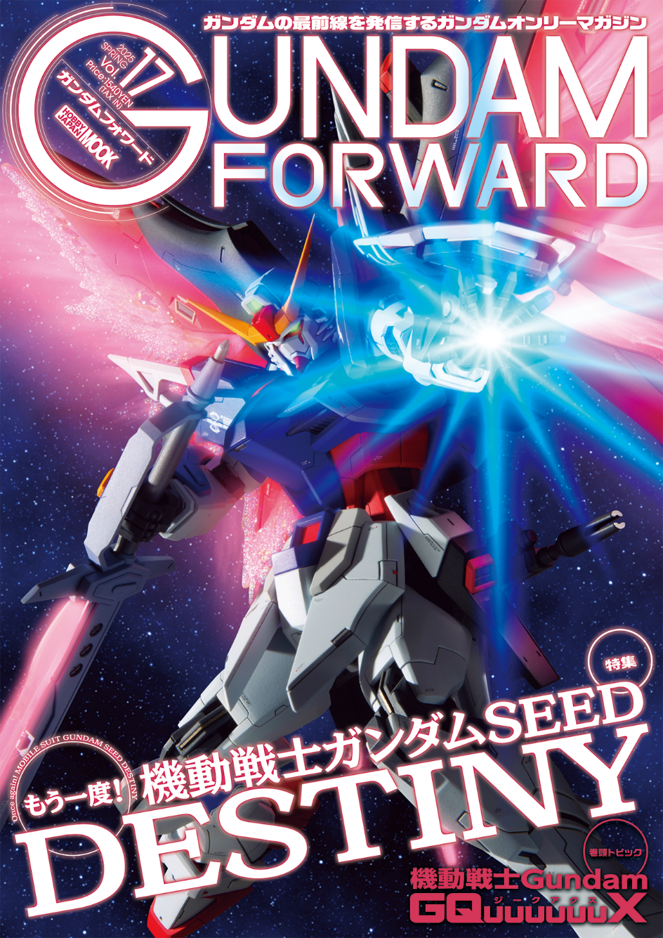
特集：もう一度！ 機動戦士ガンダムSEED DESTINY
“ガンダムの最前線を発信する”をコンセプトに最新『ガンダム』情報やプロモデラーによるガンプラ製作法をお届けするガンダムオンリーマガジン「ガンダムフォワードVol.17」が4月30日(水)に発売！
今回の特集は『機動戦士ガンダムSEED DESTINY』！ 2024年話題の中心となった映画『機動戦士ガンダムSEED FREEDOM』のHGキットをベースに、既存キットを組み合わせて最新モデルにアップデートさせた『ガンダムSEED DESTINY』の主要メカを作り起こし作例でそろえます。巻頭トピックでは『機動戦士Gundam GQuuuuuuX（ジークアクス）』をはじめ、最新ガンプラやガンダム関連情報を紹介します。
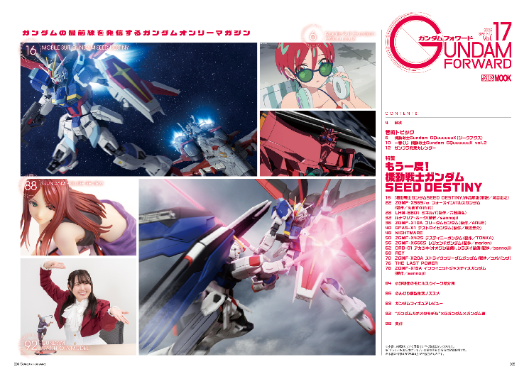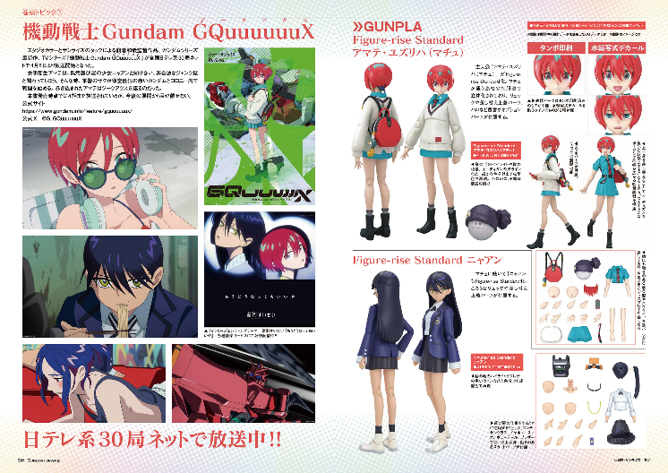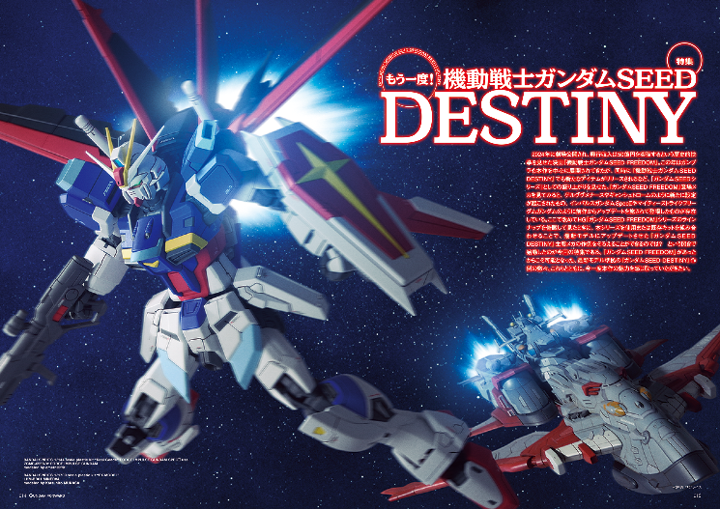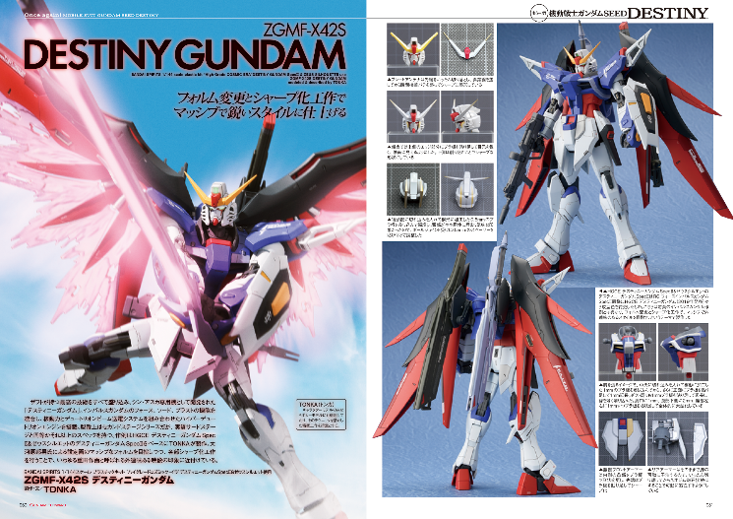

【商品情報】
ガンダムフォワードVol.17
●発売日：2025年4月30日(水)発売
●定価：1,540円（本体1,400円＋税10％）
●雑誌コード：68160-61
●ISBNコード：978-4-7986-3836-2
●JANコード：9784798638362
●判型：A4判 中綴じ
●発売元：ホビージャパン

【権利表記】
©創通・サンライズ

【プレスリリースに関するお問い合わせは下記まで】
株式会社ホビージャパン 広報宣伝課 並木・岡本
〒151-0053 東京都渋谷区代々木 2-15-8 E-mail：pr@hobbyjapan.co.jp
TEL：03-5304-9115 URL：https://hobbyjapan.co.jp/

